**中山大学2018年外国留学生本科生新生考试大纲**

**一、考试形式**

考试采用闭卷、笔试形式，分为中英文两版。试卷满分200分，其中学习能力测试100分，学科知识测试（包括数学、物理）100分。考试时间共计3小时，具体安排如下：

|  |  |  |
| --- | --- | --- |
| **科目** | | **时间** |
| 学习能力测试 | | 1.5小时 |
| 学科知识测试 | 数学 | 1小时 |
| 物理 | 0.5小时 |

**二、考试题型**

|  |  |  |
| --- | --- | --- |
| **科目** | | **题型** |
| 学习能力测试 | | 客观题 |
| 学科知识测试 | 数学 | 客观题、主观题 |
| 物理 | 客观题、主观题 |

**三、考试内容**

**1.学习能力测试**

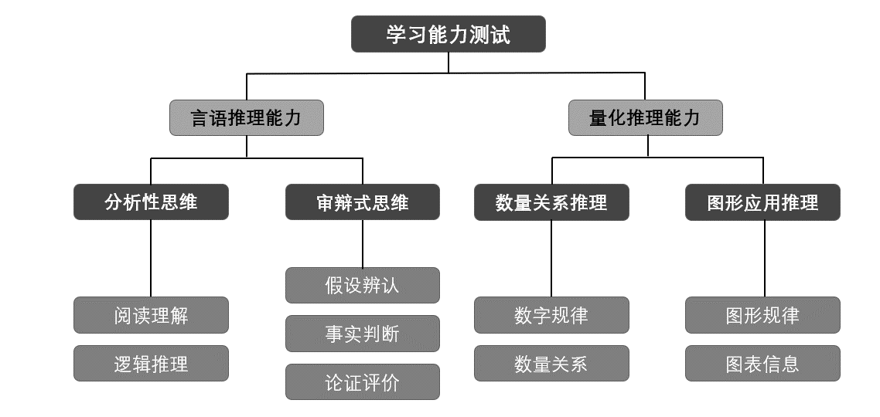

学习能力测试分为言语推理和量化推理两大部分。

言语推理主要包括阅读理解、逻辑推理、假设辨认、事实判断和论证评价五种题目。阅读理解是指通过所给阅读材料的内容、结构等相关问题，考查测试者提取信息、归纳总结、对比分析、合理推测和反思评价的能力；逻辑推理是指通过所给材料（逻辑性较强的材料）的演绎、归纳、类比等相关问题，考查测试者运用逻辑规则解决问题的能力；假设辨认指通过包含某种隐含的假设或条件的对话、观点等材料，考查测试者对论述过程中所隐含的假设的辨认能力。事实判断是指通过包含某些观点的材料（选项通常为事例等），选出支持最有力的一项事实，考查测试者判断事实和选取有力论据的能力；论证评价是指通过给出的包含某些观点和论证过程的材料，选出支持或反驳最有力的一项（选项通常为主观评价、观点等），考查测试者对论证过程的科学性、合理性的评价能力。

量化推理主要包括数字规律、数量关系、图形规律和图表信息四种题目。数字规律是指通过所给的一系列数字，寻找数字之间的规律，考查测试者对数字的敏感性以及分析能力和发散思维能力；数量关系指通过所给的生活实际情境问题，考查测试者运用数学运算、论证归纳等基本数学技能解决实际生活问题的能力；图形规律通过所给的一系列图形，寻找图形之间的规律、通过所给的一系列具有空间特性的图形，通过旋转、折叠、展开等空间操作等问题，主要考查测试者对图形的敏感性以及解构图形、发现规律的能力、空间思维能力、动态操作能力；图表信息是指通过所给的图表信息及相关数据，检验测试者从图表中提炼有用信息和分析应用的能力。

**2.学科知识测试**

学科知识测试包括数学和物理学科。根据考生在高中阶段所学科目以及学科内容，重点考查学生对知识的掌握程度以及利用理论知识解决实际问题的能力。

①对数学、物理能力的考查，强调以数学、物理知识为载体，从问题入手，把握学科的整体意义，用统一的数学、物理观点组织材料，侧重体现对知识的理解和应用，尤其是综合和灵活的应用，以此来检测考生将知识迁移到不同情境中去的能力，从而检测出考生个体理性思维的广度和深度以及进一步学习的潜能。

对能力的考查强调综合性、应用性，并切合考生实际。对推理论证能力和抽象概括能力的考查是重点，强调其科学性、严谨性、抽象性；空间想象能力主要体现在对文字语言、符号语言及图形语言的互相转化上；运算求解能力主要是对算法和推理的考查，考查以代数运算为主；应用数学处理物理问题能力的考查主要是要求能够根据具体问题列出物理量之间的关系式，进行推导和求解，并根据结果得出物理结论；能运用几何图形、函数图像进行表达和分析；实验能力的考查要求能独立地完成较为基础的物理实验，能明确实验目的，能理解实验原理和方法，能控制实验条件，会使用仪器，会观察、分析实验现象，会记录、处理实验数据，并得出结论，能对结论进行分析和评价。

②对数学、物理基础知识的考查，既全面又突出重点。对于支撑学科知识体系的重点内容，要占有较大的比例，构成学科知识测试的主体。注重学科的内在联系和知识的综合性，不刻意追求知识的覆盖面。从学科的整体高度和思维价值的高度考虑问题，在知识网络的交汇点处设计试题，使对数学、物理基础知识的考查达到必要的深度。

|  |  |  |  |  |
| --- | --- | --- | --- | --- |
| **学科知识测试 知识模块** | | | | |
| **数学** | |  | **物理** | |
| 集合 | 集合的含义与表示 |  | 质点的直线运动 | 参考系、质点 |
| 集合间的基本关系 |  | 位移、速度和加速度 |
| 集合的基本运算 |  | 匀变速直线运动及其公式、图象 |
| 函数概念与基本初等函数 | 函数 |  | 相互作用与牛顿运动定律 | 滑动摩擦、静摩擦、动摩擦因数 |
| 指数函数 |  | 形变、弹性、胡克定律 |
| 对数函数 |  | 矢量和标量 |
| 幂函数 |  | 力的合成和分解 |
| 函数与方程 |  | 牛顿运动定律、牛顿定律的应用 |
| 立体几何初步 | 空间几何体 |  | 超重和失重 |
| 点、直线、平面之间的位置关系 |  | 抛体运动与圆周运动 | 运动的合成和分解 |
| 平面解析几何初步 | 直线与方程 |  | 抛体运动 |
| 圆与方程 |  | 匀速圆周运动、角速度、线速度、向心加速度 |
| 空间直角坐标系 |  | 匀速圆周运动的向心力 |
| 三角函数 | 任意角的概念、弧度制 |  | 离心现象 |
| 三角函数 |  | 万有引力定律 | 万有引力定律及其应用 |
| 平面向量 | 平面向量的实际背景及基本概念 |  | 环绕速度 |
| 向量的线性运算 |  | 第二宇宙速度和第三宇宙速度 |
| 平面向量的基本定理及坐标表示 |  | 机械能 | 功和功率 |
| 平面向量的数量积 |  | 动能和动能定理 |
| 向量的应用 |  | 重力做功与重力势能 |
| 三角恒等变换 | 和与差的三角函数公式 |  | 功能关系、机械能守恒定律及其应用 |
| 简单的三角恒等变换 |  | 电路 | 欧姆定律 |
| 解三角形 | 正弦定理和余弦定理及其应用 |  | 电阻的串、并联 |
| 数列 | 数列的概念和简单表示法 |  | 电源的电动势和内电阻 |
| 等差数列、等比数列 |  | 闭合电路的欧姆定律 |
| 不等式 | 不等关系 |  | 电功率、焦耳定律 |
| 一元二次不等式 |  | 电磁现象与规律 | 物质的电结构、电荷守恒 |
| 二元一次不等式组与简单线性规划问题 |  | 静电现象的解释 |
| 基本不等式 |  | 点电荷间的相互作用规律 |
| 常用逻辑用语 | 命题及其关系 |  | 电场、电场线、电场强度 |
| 简单的逻辑联结词 |  | 磁场、磁感应强度、磁感线 |
| 全称量词与存在量词 |  | 安培力、安培力的方向 |
| 圆锥曲线与方程 | 圆锥曲线 |  | 洛伦兹力、洛伦兹力的方向 |
| 数系的扩充与复数的引入 | 复数的概念 |  | 电磁感应现象、电磁感应定律及其应用 |
| 复数的四则运算 |  |  |  |